Hei Det nærmer seg barnehagestart!

Barnets første dag:
Klokkeslettet dere skal møte opp:
Avdelingens navn:
Telefonnummer til avdelingen:
Navn og adresse til barnehagen:

Den første dagen besøker dere barnehagen en liten stund. Vi blir kjent med dere, og dere blir kjent med oss. Sammen planlegger vi hvordan den første tiden i barnehagen skal være.
Vi gleder oss til å hilse på dere!
Hilsen
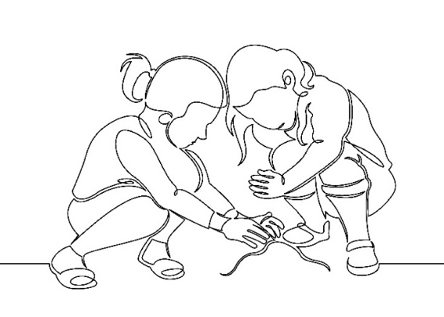

سلام
د وړکتون پیل مخ په رانږدې کیدو دی!
د ماشوم لومړۍ ورځ:
په کوم ساعت باید راشئ:
د څانګې نوم:
د ټاکلی څانګې د تلیفون شمیره:
د وړکتون نوم او پته:
_______________________________________
_______________________________________
_______________________________________

په لومړۍ ورځ، تاسی د یوه لنډ مهال لپاره وړکتون ته راځئ. تر څو چی د یواوبل سره پیژند گلوی تر لاسه کړو. او بیا په ګډه سره به د وړکتون د لومړیو ورځو د څرکندتیا په هکله پلان جوړو .
موږستاسی د لیدو او روغبر لیوال یو!
په درناوې

